REKOMENDACJE W ZAKRESIE DOSTOSOWANIA PRZESTRZENI PUBLICZNYCH W MIEŚCIE JORDANÓW DO POTRZEB SENIORÓW I OSÓB Z NIEPEŁNOSPRAWNOŚCIAMI

Opracowanie Arch. Dagmara Turska-Janeczek

Projekt współfinansowany ze środków otrzymanych od Ministerstwa Rodziny, Pracy i Polityki Społecznej w ramach Rządowego Programu na rzecz Aktywności Społecznej Osób Starszych na lata 2014-2020

REKOMENDACJE W ZAKRESIE DOSTOSOWANIA PRZESTRZENI PUBLICZNYCH
W MIEŚCIE JORDANÓW DO POTRZEB SENIORÓW I OSÓB
Z NIEPEŁNOSPRAWNOŚCIAMI

Miasto Jordanów jest jedną z miejscowości uczestniczących w projekcie pt. „Przestrzeń dla seniorów 3.0” na rzecz partycypacji społecznej seniorów, dofinansowanym w ramach Rządowego Programu Aktywizacji Społecznej Osób Starszych na lata 2014-2020, realizowanym przez Fundację Mapa Pasji.
Zlokalizowane w województwie małopolskim miasto Jordanów znajduje się przy trasie ze Skomielnej Białej do Makowa Podhalańskiego.
W dniu 4 listopada 2020 roku, odbyła się wizja lokalna architekta w mieście Jordanów. Z uwagi na panującą na świecie sytuację pandemiczną, stacjonarne warsztaty z seniorami nie mogły się odbyć.
Spacery badawcze dotyczące dostosowania przestrzeni publicznych do potrzeb osób starszych i z niepełnosprawnościami seniorzy odbyli indywidualnie, a swoje spostrzeżenia dostarczali drogą mailową w postaci zdjęć i notatek.
Spacer rozpoznawczy odbywał się w centrum miejscowości, w rejonie ul. Juliusza Słowackiego, gen. Stanisława Maczka, wzdłuż drogi DK28, w rejonie cmentarza przy ul. Kolejowej oraz w rejonie Lewiatana.
Poniżej wyszczególniono miejsca rekomendowane do analizy i podjęcia działań naprawczych. Działania priorytetowe zaznaczono kolorem zielonym.

- CHODNIK PRZY UL. J. SŁOWACKIEGO

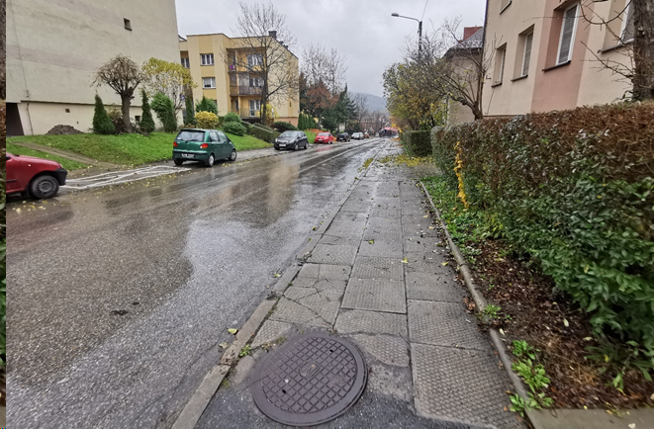
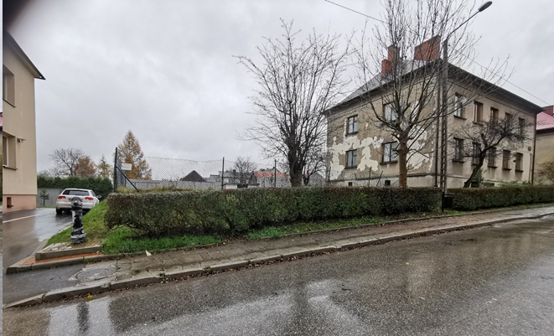
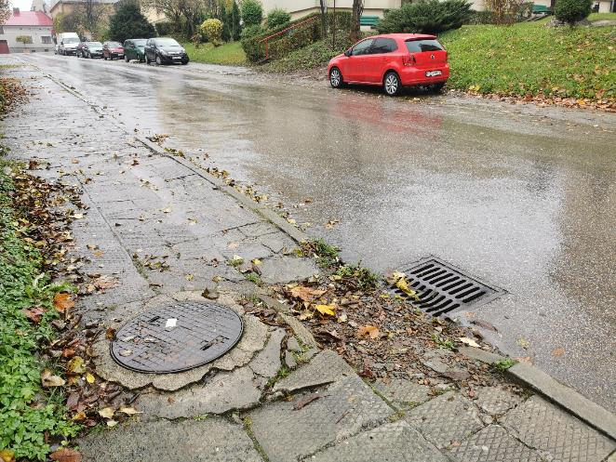
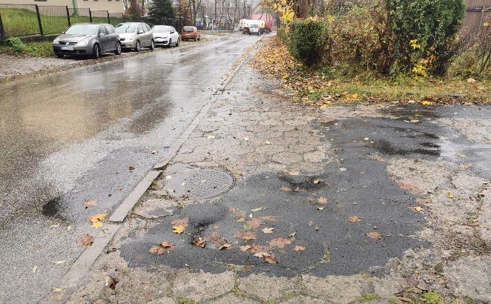

  - Przedmiot analizy:

Ulica J. Słowackiego znajduje się w centrum Jordanowa, wzdłuż niej usytuowane są wielorodzinne budynki mieszkalne oraz Stacja Paliw Orlen. Drogą tą poruszają się głównie seniorzy i dzieci idące do szkoły.
Między budynkami nr 2 i 3 przy ul. J. Słowackiego, przy współpracy seniorów, wykonano projekt zagospodarowania przestrzeni publicznej .
Chodnik wzdłuż ul. J. Słowackiego jest bardzo zniszczony, liczne nierówności, uskoki i pęknięcia uniemożliwiają osobom niepełnosprawnym bezpieczne poruszanie się, zagrażają też bezpieczeństwu pieszych.
Ponadto ul. J.Słowackiego jest słabo doświetlona mimo znajdujących się wzdłuż niej opraw ulicznych.

  - Rekomendowane działania naprawcze:

- Rekomenduje się wymianę nawierzchni chodnika wzdłuż ul. J. Słowackiego
- Rekomenduje się stosowanie materiałów antypoślizgowych
- Rekomenduje się wzmocnienie oświetlenia wzdłuż ul. J. Słowackiego

- PLANTY JORDANOWSKIE – WYSOKIE KRAWĘŻNIKI

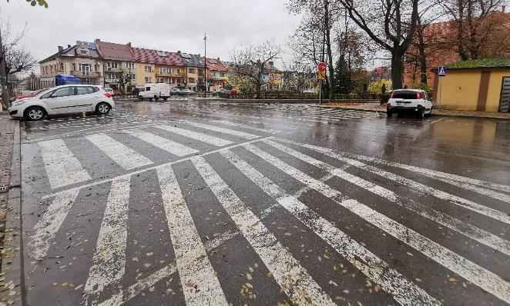

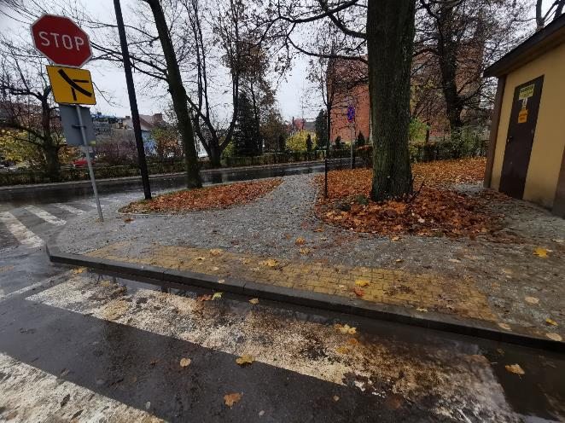

  - Przedmiot analizy:

W wyniku procesu rewitalizacji ścisłego centrum Jordanowa, przestrzeń ta zyskuje nowe oblicze. Niestety wciąż istnieją miejsca stanowiące bariery architektoniczne w postaci nieobniżonych krawężników przy przejściach dla pieszych

  - Rekomendowane działania naprawcze:

- Rekomenduje się obniżenie wszystkich krawężników w miejscach przejść dla pieszych w mieście Jordanów

- ŚCISŁE CENTRUM JORDANOWA – NIEWIDOCZNE OZNAKOWANIA NA JEZDNI

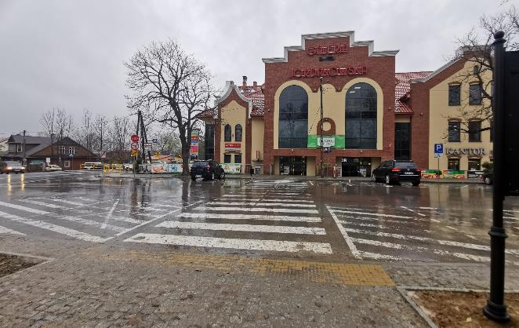

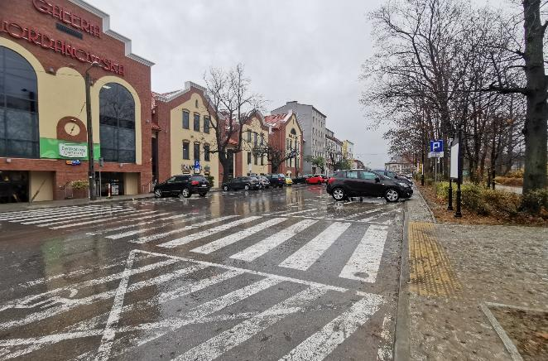

  - Przedmiot analizy:
Na ulicach Jordanowa wyznaczone są miejsca parkingowe, strefy buforowe i przejścia dla pieszych. Jednak w wielu miejscach biała farba jest coraz słabiej widoczna, oznakowania są mało czytelne.

  - Rekomendowane działania naprawcze:
- Rekomenduje się regularne malowanie oznaczeń poziomych na jezdni, pasów i linii rozgraniczających

- TRANZYT PRZEZ MIASTO JORDANÓW

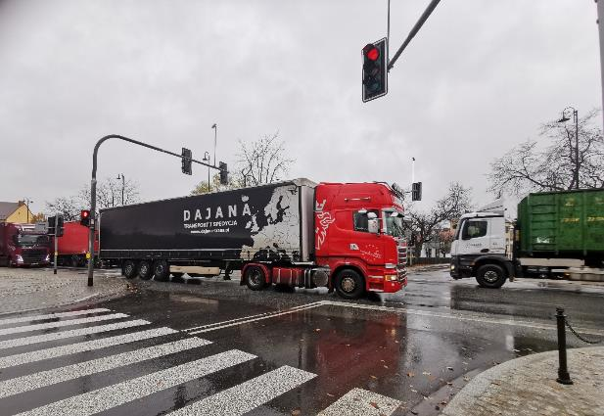
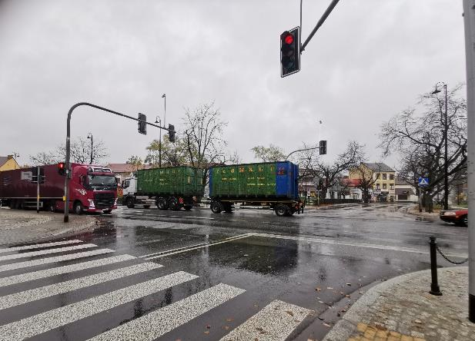

  - Przedmiot analizy:
Przez centrum Jordanowa prowadzi trasa tranzytowa – DK28. Wzmożony ruch samochodów towarowych i tirów stanowi dla mieszkańców duże obciążenie, potęguje chaos i hałas w mieście. Nawierzchnie ulegają destrukcji znacznie szybciej niż w miejscowościach, przez które nie prowadzi tranzyt.

  - Rekomendowane działania naprawcze:
- Rekomenduje się przekierowanie ruchu tranzytowego poza centrum miasta Jordanów (docelowo: budowę obwodnicy miasta)
- Rekomenduje się przynajmniej ograniczenie tego ruchu np. poprzez wyznaczenie godzin, w czasie których taki ruch może się odbywać

- UL. JULIUSZA SŁOWACKIEGO – BIEŻĄCA KONSERWACJA

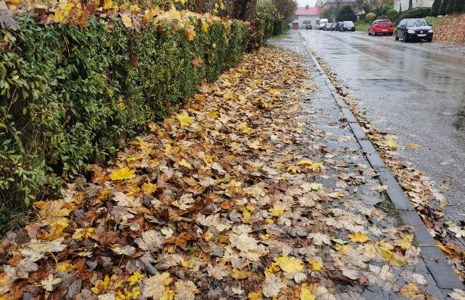
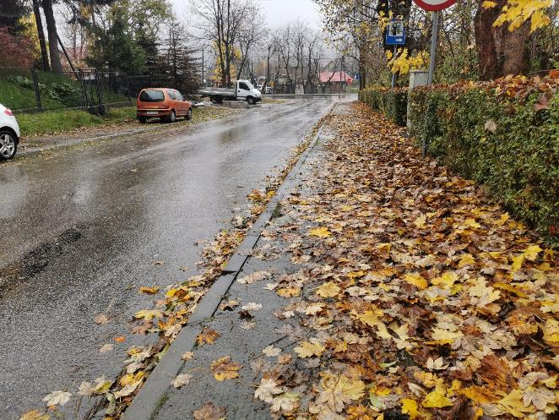

  - Przedmiot analizy:
Na ul. J. Słowackiego zalegają liście. Brak regularnego usuwania liści powoduje, że z czasem ciąg pieszy staje się niemożliwy do przejścia. Chodzenie po nawarstwionych, mokrych liściach może stać się przyczyną poślizgnięcia i kontuzji.
Wzdłuż ul. J. Słowackiego – po przeciwległej stronie ulicy cały chodnik zajmują zaparkowane samochody, uniemożliwiając przejście.
  - Rekomendowane działania naprawcze:
- Rekomenduje się bieżącą dbałość o czystość i estetykę przestrzeni wzdłuż ul. J. Słowackiego
- Rekomenduje się regularne usuwanie liści oraz trawy przerastającej płyty chodnikowe

- SCHODY TERENOWE PRZY UL. J. SŁOWACKIEGO

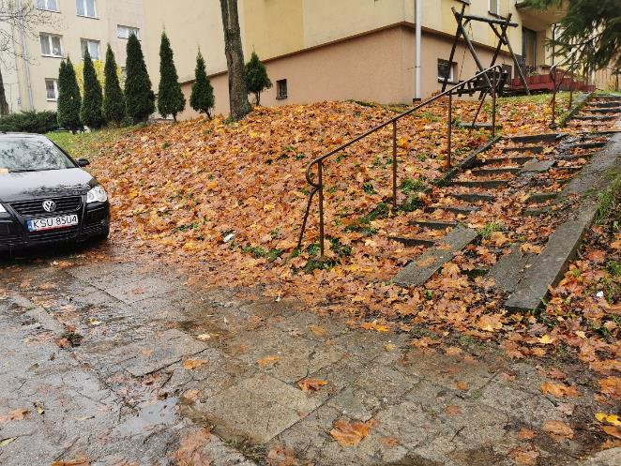

  - Przedmiot analizy:

Do budynków mieszkalnych przy ul. J. Słowackiego prowadzą schody terenowe. Ich nawierzchnia jest popękana, kruszy się. Przy schodach brakuje balustrad oraz wygodnego podjazdu dla osób niepełnosprawnych.
Brak bieżącej konserwacji sprawił, że na schodach piętrzą się mokre liście. Chodzenie po takiej nawierzchni grozi poważną kontuzją

  - Rekomendowane działania naprawcze:

- Rekomenduje się wymianę nawierzchni schodów terenowych oraz zamontowanie balustrad – najlepiej obustronnych
- Rekomenduje się wykonanie podjazdu dla niepełnosprawnych
- Rekomenduje się utrzymanie czystości, usuwanie mokrych liści

- SZYLDY I REKLAMY NA ELEWACJACH W CENTRUM JORDANOWA
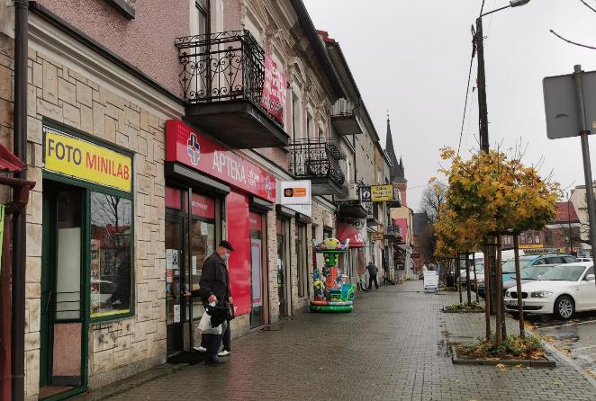
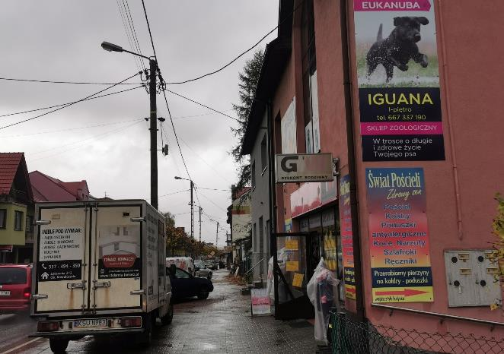

  - Przedmiot analizy:

W okresie jesienno-zimowym szczególnie widać strukturę danej miejscowości – gdy znikną zielone korony drzew, widoczne stają się zaniedbane elewacje, niszczejące obiekty lub inne niedoskonałości przestrzeni publicznej.
W Jordanowie na elewacjach kamienic mieni się od reklam i szyldów oraz tablic informacyjnych. Taki stan powoduje chaos informacyjny w przestrzeni publicznej. W historycznych miastach reklamy i szyldy w znaczący sposób zakrywają ozdobne elewacje.

- Rekomendowane działania naprawcze:

- Rekomenduje się zmniejszenie i ujednolicenie szyldów i reklam
- Rekomenduje się wyznaczenie miejsc, w których wieszanie reklam będzie surowo zabronione

- UBYTEK W KOSTCE PRZY DRODZE DK28
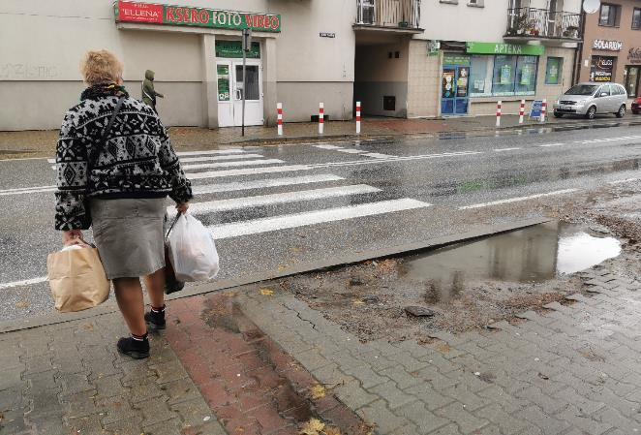

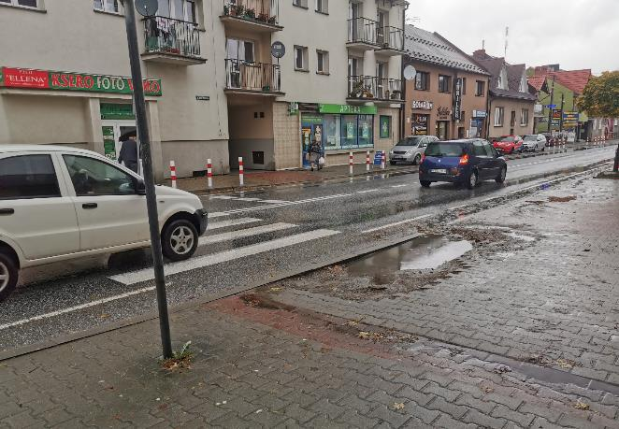
  - Przedmiot analizy:

Na chodniku przy drodze DK28, na wysokości punktu z usługami kserograficznymi, przy przejściu dla pieszych na znacznym obszarze zapadła się kostka. W powstałej dziurze gromadzi się woda. Chcąc przejść na drugą stronę drogi, mieszkańcy stoją w błocie lub wręcz w kałuży.

  - Rekomendowane działania naprawcze:

- Rekomenduje się naprawę nawierzchni chodnika, w tym wzmocnienie podbudowy pod kostką

- PARKING PRZY LEWIATANIE

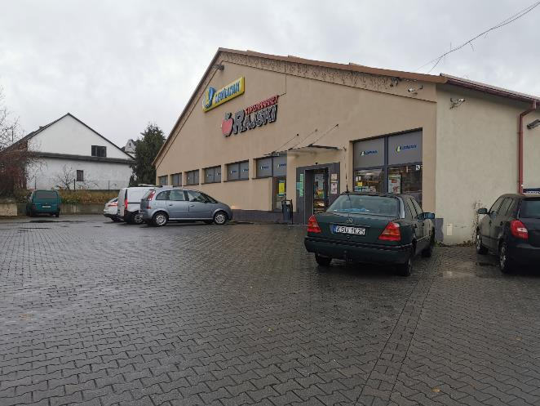
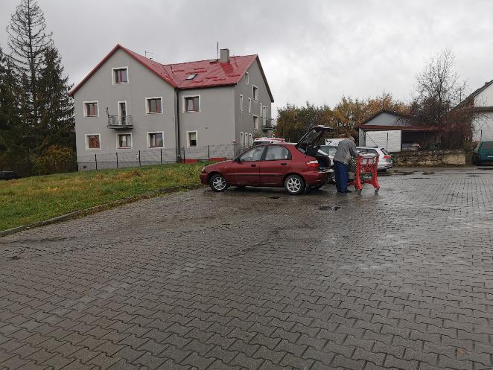

  - Przedmiot analizy:
Przed sklepem Lewiatan, przy drodze DK28 nie ma wydzielonych miejsc parkingowych. Brakuje także miejsca parkingowego dla osoby niepełnosprawnej. Taka sytuacja powoduje często chaotyczne parkowanie pojazdów.

  - Rekomendowane działania naprawcze:

- Rekomenduje się wydzielenie miejsc parkingowych przed sklepem Lewiatan wraz z miejscem parkingowym dla osób niepełnosprawnych usytuowanym w sąsiedztwie wejścia do sklepu

- CMENTARZ PRZY UL. KOLEJOWEJ

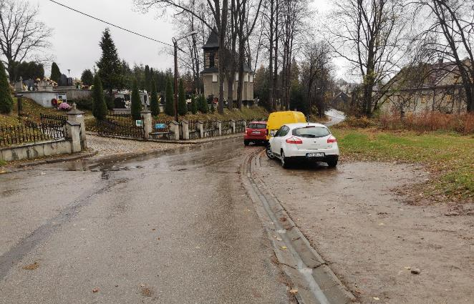
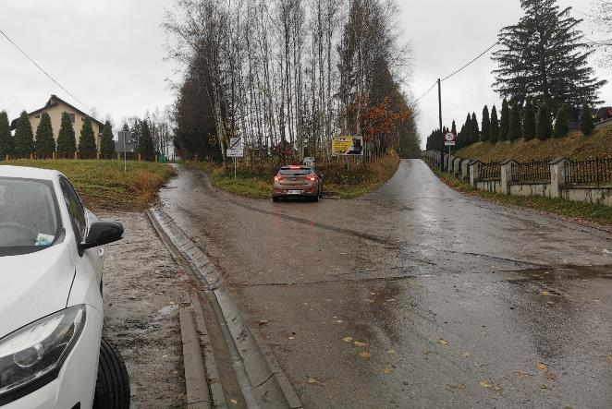

  - Przedmiot analizy:
Przy wejściu na cmentarz od strony ul. Kolejowej nie ma wydzielonego parkingu. Samochody parkują na polach i wzdłuż ulic, co znacząco zawęża przejazd oraz wymusza przekierowanie ruchu pieszego na jezdnię. Taka sytuacja stanowi bezpośrednie zagrożenie dla pieszych.
  - Rekomendowane działania naprawcze:

- Rekomenduje się utworzenie parkingu w rejonie wejścia na cmentarz od strony ul. Kolejowej
- Rekomenduje się utwardzenie kostką lub asfaltem nawierzchni parkingu

- CHODNIK OD RYKU DO OGRÓDKÓW DZIAŁKOWYCH – UL. HAJDÓWKA

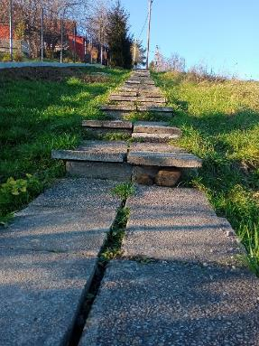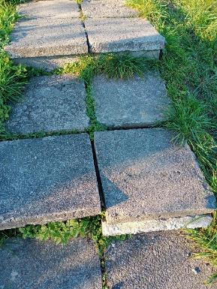

  - Przedmiot analizy:

Chodnik łączący rynek z ogródkami działkowymi przy Zespole Szkół im. H. Kołłątaja jest w bardzo złym stanie technicznym. Z tej trasy korzystają szczególnie osoby starsze; z powodu złego stanu nawierzchni, ubytków i pęknięć najczęściej poruszają się po trawie, wzdłuż chodnika.
Stopnie chodnika mają różne wysokości, płyty stanowiące stopnice są obruszane i niestabilne. Taki stan zagraża bezpieczeństwu użytkowników.

  - Rekomendowane działania naprawcze:

- Rekomenduje się wykonanie nowej nawierzchni stanowiącej dojście do ogródków działkowych
- Rekomenduje się wykonanie ciągu komunikacyjnego w formie pochylni ze spocznikami w celu uniknięcia stopni, takie rozwiązanie umożliwi samodzielne dojście na teren ogródków osobom poruszającym się na wózkach inwalidzkich
- CHODNIK PRZY UL. GEN. MACZKA

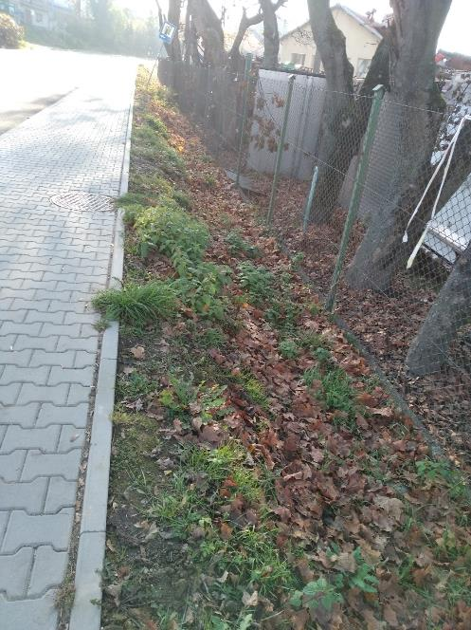

  - Przedmiot analizy:
Wzdłuż ul. Gen. Maczka prowadzi chodnik, który usytuowany jest na skarpie. Podczas obfitych opadów, przy zalegających na chodniku liściach oraz podczas przymrozków istnieje ryzyko poślizgnięcia się.

  - Rekomendowane działania naprawcze:

- Rekomenduje się zamontowanie balustrady wzdłuż chodnika usytuowanego na skarpie przy ul. Gen. Maczka.

- ZNAK DROGOWY PRZY STACJI ORLEN

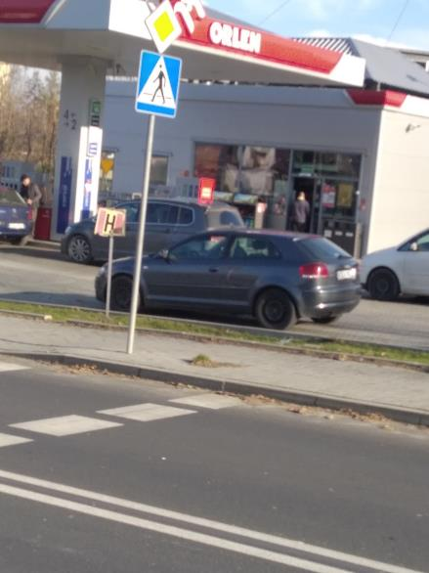

  - Przedmiot analizy:
Przy ul. Gen. Maczka, przy stacji Orlen znajduje się przejście dla pieszych. Przy przejściu postawiono znak drogowy informujący o możliwości pojawienia się pieszych. Znak zlokalizowany jest na środku chodnika – żeby dojść do przejścia, trzeba obejść słupek.
Zawężenie przejścia na chodniku stanowi utrudnienie dla pieszych, jest barierą architektoniczną zarówno dla osób poruszających się na wózkach inwalidzkich jak i dla rodziców prowadzących wózki dziecięce.

  - Rekomendowane działania naprawcze:

- Rekomenduje się przesunięcie znaku drogowego bliżej krawędzi chodnika od strony stacji benzynowej – ulokowanie go na pasie zieleni

- PRZEJŚCIE – SKRÓT NA UL. 3 MAJA

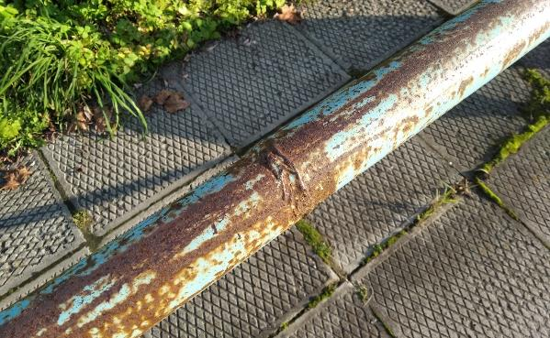
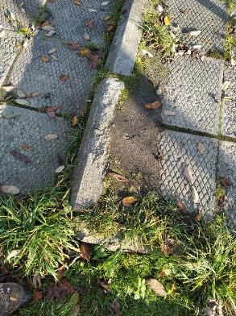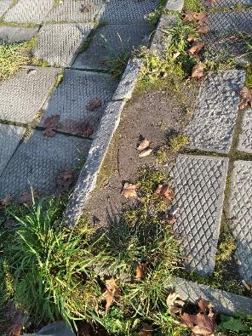

  - Przedmiot analizy:
Skrót na ul. 3 Maja prowadzi od ul. Adama Mickiewicza, zlokalizowany jest na stoku w formie schodów z umieszczoną pośrodku barierką z metalowej rury, spawanej co kilka metrów. Spawy nie są równe, co w przypadku utraty równowagi grozi zranieniem. Stopnie stanowiące elementy chodnika są pozapadane, krzywe, popękane, o wyszczerbionych krawędziach, zniszczone przez spływającą deszczówkę. Górna część schodów jest nieoświetlona. Idąc w górę, pieszy zostaje oślepiony światłem latarni zlokalizowanej przy zakręcie na drodze DK28. Worki foliowe montowane na stalowych obręczach imitujących kosze na śmieci odbierają urok otaczającej przestrzeni, a mała ilość ławek ogranicza możliwość odpoczynku w parku.

  - Rekomendowane działania naprawcze:

- Rekomenduje się wymianę nawierzchni schodów na odcinku będącym skrótem prowadzącym do ul. 3 Maja
- Rekomenduje się wymianę barierki umieszczonej wzdłuż schodów oraz zadbanie o należyte wykończenie pochwytu
- Rekomenduje się zwiększenie ilości ławek w parku
- Rekomenduje się zadbanie o detale – usunięcie istniejących obręczy na worki na śmieci, dobranie koszy na śmieci spójnych stylistycznie z ławkami
- Rekomenduje się zamontowanie drugiej oprawy oświetleniowej na istniejącym słupie, której światło byłoby ukierunkowane na górny odcinek schodów, co spowoduje redukcję oślepienia i poprawi widoczność

- POZOSTAŁE REKOMENDACJE W MIEŚCIE JORDANÓW
- Rekomenduje się remont chodnika prowadzącego wzdłuż ulicy Kolejowej na odcinku od skrętu na cmentarz w stronę stadionu i rzeki Skawy. Tą trasą spacerują zarówno seniorzy jak i rodziny z dziećmi w stronę lasu i rzeki Skawy. Fatalny stan nawierzchni stanowi poważne zagrożenie dla użytkowników
- Od mostka na Skawie brakuje pobocza, co stanowi bezpośrednie zagrożenie zdrowia i życia mieszkańców – rekomenduje się wybudowanie chodnika wzdłuż drogi za mostkiem na Skawie
- Przejście dla pieszych na ul. Piłsudskiego przy rynku jest słabo widoczne – rekomenduje się poprawienie oznakowania przejścia, montaż dodatkowego oświetlenia
- Rekomenduje się usunięcie nieczynnej budki paliwowej z kanałami przy skrzyżowaniu ul. J. Słowackiego i Gen. Maczka.

